Аутизм - Другой мир
или почему люди с аутизмом видят мир иначе
Аутизм – это врожденное неизлечимое заболевание, характеризующееся нарушением психического развития, приводящим к ослаблению или потере контактов с окружающим миром, глубокому погружению в мир собственных переживаний, отсутствию желания общения с людьми.
Возникает вследствие нарушения развития головного мозга и характеризующееся выраженным и всесторонним дефицитом социального взаимодействия и общения, а также ограниченными интересами и повторяющимися действиями. Схожие состояния, при которых отмечаются более мягкие признаки и симптомы, относят к расстройствам аутистического спектра».
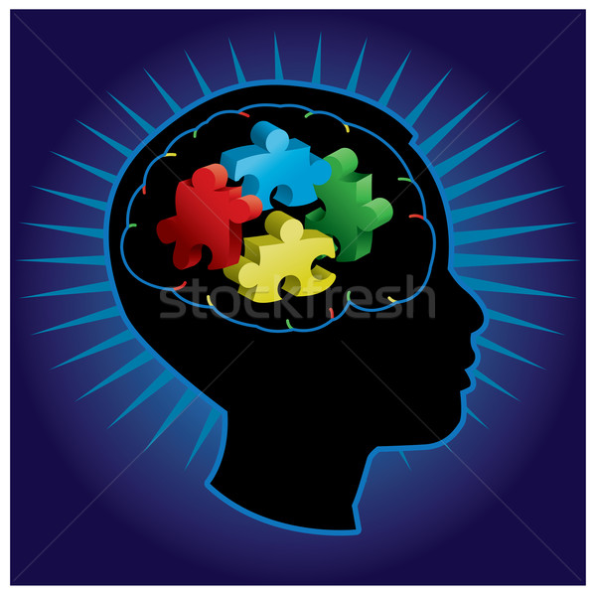
Наиболее ярко синдром аутизма проявляется в детском возрасте, что ведет к изоляции малыша от родных людей и общества.
Такой ребенок не способен ни свои эмоции выразить, ни понимать эмоции другого человека. При этом часто отмечаются нарушения разговорной речи, и даже снижение интеллектуального развития.

МДОУ «Детский сад № 6 «Новосадовый»

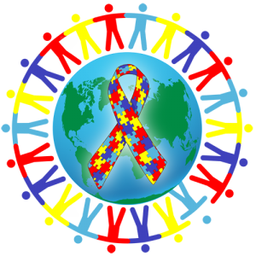
«Аутизм-вчера, сегодня, завтра».

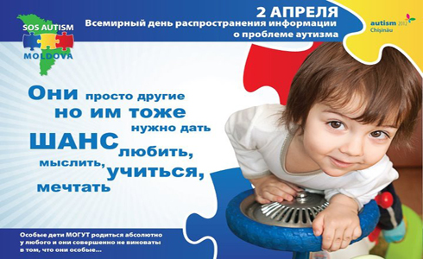

Подготовила: педагог-психолог
М. Ю. Цыбульская

РАННЯЯ ДИАГНОСТИКА ДЕТСКОГО АУТИЗМА
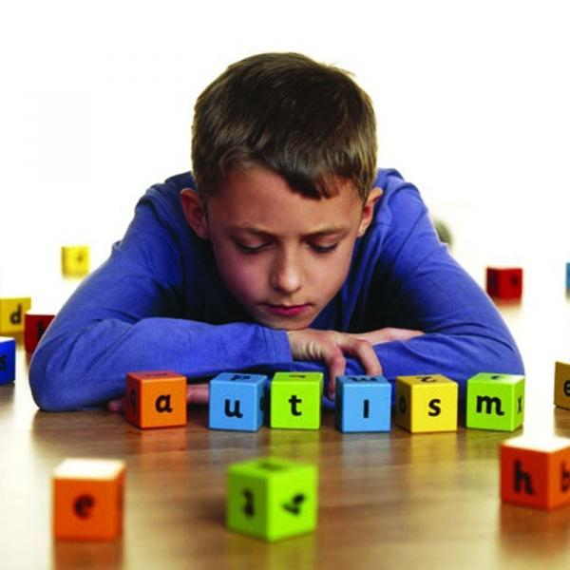

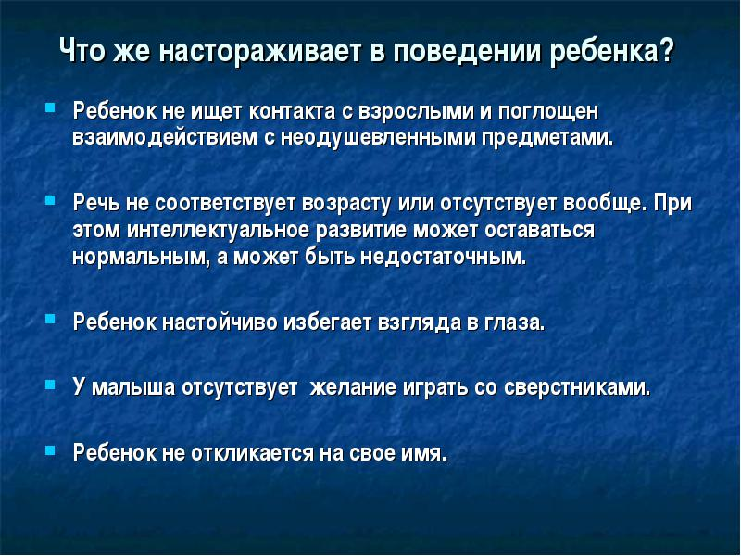

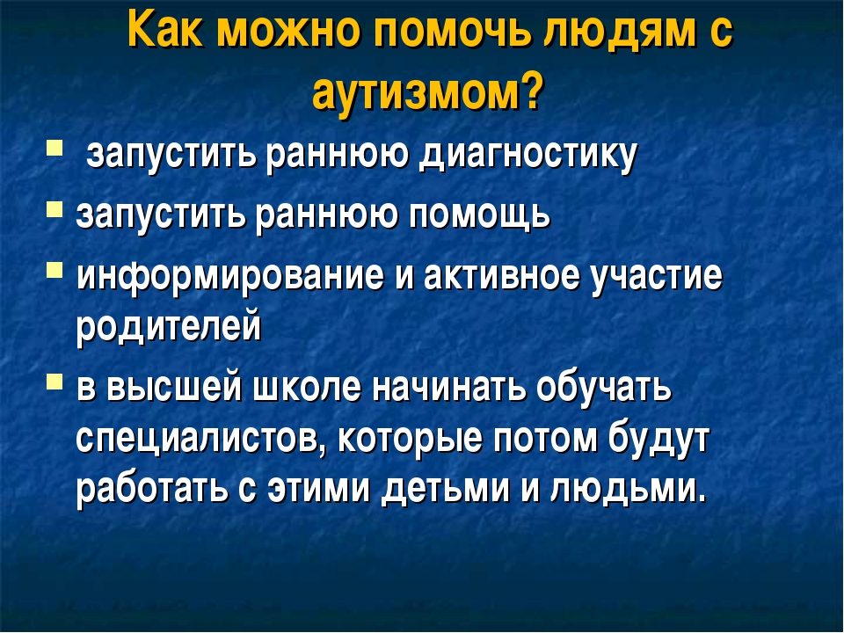
Между тем все специалисты и эксперты в области аутизма отмечают: ранняя диагностика и ранее вмешательство приносят свои плоды и примерно в 50 %–60 % случаев позволяют к школе снять диагноз или вывести ребёнка в приемлемое для обучения в массовой школе состояние.

АУТИЗМ НЕ ПРИГОВОР
Аутизм – это диагноз, который многие родители воспринимают как своеобразный приговор. Исследования о том, что это за болезнь, ведутся уже очень давно, и, тем не менее, детский аутизм остается наиболее загадочным психическим заболеванием.
Сегодня довольно распространена благостная идея о том, что аутизм – не болезнь. Просто эти дети, эти люди – другие.
Они по-другому воспринимают окружающий мир. По-другому мыслят, по-другому воспринимают информацию.

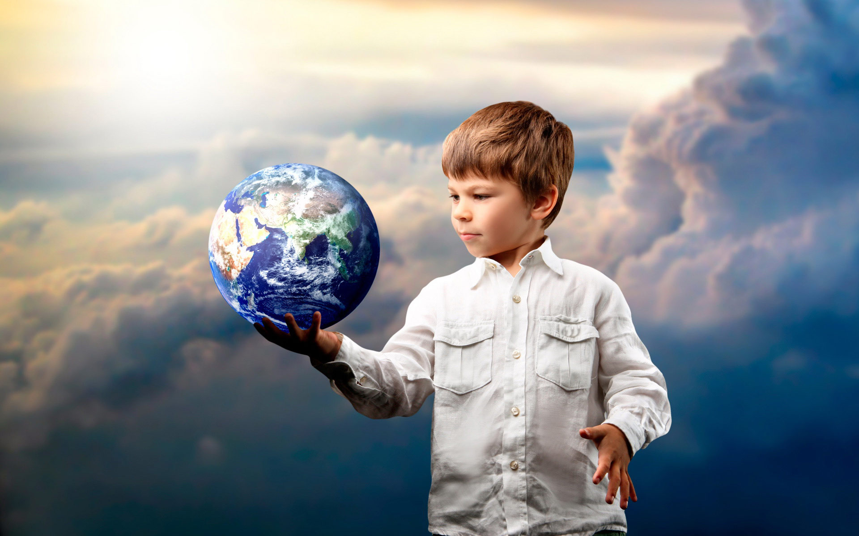

Отчасти это так и есть: аутизм – не болезнь, а нарушение развития. Человек с аутизмом действительно воспринимает окружающий мир иначе, но самому ему это приносит множество страданий и проблем.

Поэтому, детей - аутисты называют
детьми -дождя
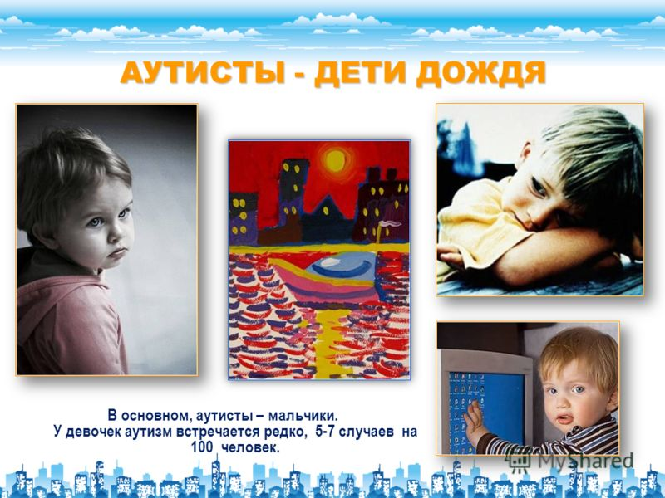

Например, принято считать, что детей с аутизмом или с РАС совершенно не интересуют другие дети. На самом деле им очень не хватает общения, но они не знают, как наладить взаимодействие. Потому что не понимают невербальную коммуникацию и не могут ориентироваться по обстановке. Это один из самых трагических дефицитов при аутизме. Поэтому требуется очень много времени и терпения со стороны взрослых, чтобы помочь эти детям социализироваться.
У детей с аутизмом частые проблемы с ЖКТ, эндокринологические нарушения, воспалительные процессы. Затронута иммунная система.
Прибавьте к этому задержку речевого развития, нарушения сна, избирательность в еде, аллергии, постоянное желание засунуть в рот самые странные предметы и попробовать на вкус самые несъедобные, и вы поймёте, как трудно живётся этим детям.

ПОМОГИ МНЕ В ЭТОМ МИРЕ

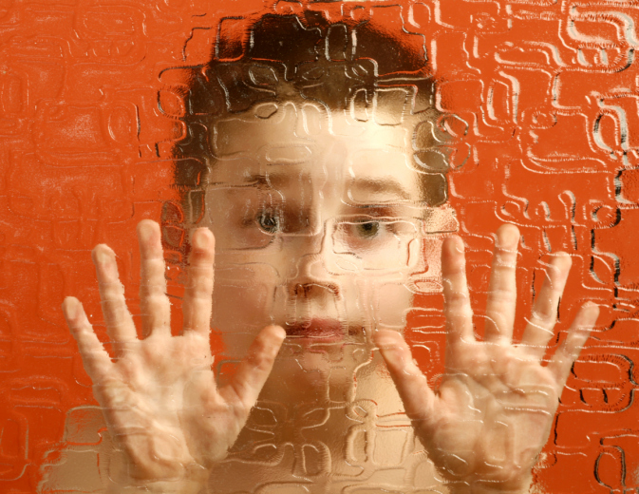
Люди с аутизмом должны быть с нами

2 апреля - День всемирного информирования о проблемах аутизма
В разных странах проходят благотворительные мероприятия, флешмобы, марафоны, лекции, кинопоказы.
С 2013 года Россия тоже участвует в Дне информирования, потому что, о проблемах семей с аутизмом у нас знают пока мало. Но объединив усилия, мы можем изменить ситуацию к лучшему.

